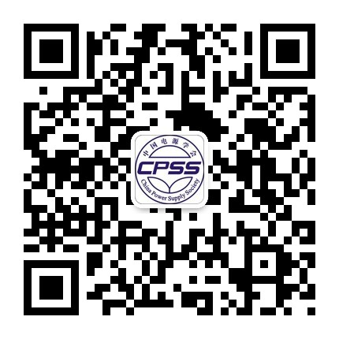

**会议秘书处**

中国电源学会新能源车充电与驱动专业委员会

会议邮箱： EVCP@cpss.org.cn

电话： +86-571-87778969-6024#

联系人： 郑玥 Yue.Zheng@deltaww.com

地址： 杭州市滨江区江汉路1785号3幢2单元7层

邮编： 310051

**重要日期**

* 征稿截止时间： 2023年8月10日
* 录用通知时间： 2023年8月30日
* 全文递交时间： 2023年9月30日
* 大会时间： 2023年10月13-15日

**征文要求与评审**

1. 论文应具有创新性、实用性或参考价值。已经在杂志或报刊上正式发表的论文不予采用。
2. 会议不将论文提交数据库检索，会议论文所有权属于作者。
3. 会议论文征集交流分以下两种方式：
   1. 由相关专题主席组织征集，递交1页论文摘要，审核后在会上进行口头报告宣读交流；
   2. 作者提交PDF全文（中文或英文，不超过6页），论文模板详见本年会网页：HTTP://EVCP2023.cpss.org.cn，同行评审录用后，以口头报告或墙报形式在会上交流。
4. 论文评审与评奖：

每篇投稿论文由程序委员会请两位以上专家评审；录用论文参与会议交流和评奖，优秀论文经过作者同意并修改后将推荐至《电源学报》为本次会议组织的专辑进行同行评审。

2023中国新能源车充电与驱动技术大会将于2023年10月13-15日在杭州召开。会议旨在聚焦与新能源车辆相关的电力电子技术、电机及其驱动技术、充电及电池管理技术、智能电网互动融合技术、电气安全系统技术、电池技术、功率半导体技术、电磁兼容和测量技术等，通过大会报告、分会场报告、工业报告、技术讲座、标准研讨、展览等形式对相关领域的新理论、新技术、新成果及新工艺进行深入交流与研讨，促进产、学、研的合作与发展。

**征文内容范围**

* **动力电池、新型电池及电池管理技术**
* **新能源车用电机、驱动及控制技术**
* **车载充电机、DC/DC及电能变换技术等**
* **充电站/充电桩、光储充、无线充电、换电站系统和网络**
* **新型功率器件及应用、新能源车组件及集成技术**
* **车联网、车网交互、网络安全及人工智能技术**
* **EMC、磁性元件、可靠性评估、标准化及检测等技术及其他**

扫码关注中国电源学会微信公众号及时获取会议信息

**大会主席**

徐德鸿 中国电源学会名誉理事长

**顾问：**

欧阳明高 清华大学 中国科学院院士

罗 安 湖南大学 中国工程院院士

陈 清 泉 香港大学 中国工程院院士

Kaushik Rajashekara 休士顿大学

美国工程院院士

**指导委员会**

徐殿国 哈尔滨工业大学

章进法 台达电子企业管理(上海)有限公司

张 波 华南理工大学

曹仁贤 阳光电源股份有限公司

阮新波 南京航空航天大学

李永东 清华大学

温旭辉 中国科学院电工研究所

蔡 蔚 哈尔滨理工大学

张承慧 山东大学

**程序委员会**

**主席：**张军明

**副主席：**张卓然，裴雪军，沈国桥

**委员**（按姓氏拼音）：

杨 耕 清华大学

马 皓 浙江大学

马 柯 上海交通大学

戴 欣 重庆大学

杨 旭 西安交通大学

陈 勇 电子科技大学

崔纳新 山东大学

李 哲 清华大学

郑 萍 哈尔滨工业大学

梁 琳 华中科技大学

陈 新 南京航空航天大学

原熙博 中国矿业大学

郑泽东 清华大学

李 虹 北京交通大学

**秘书长：**

柯忠伟 台达电子企业管理(上海)有限公司

**主办单位：**

中国电源学会新能源车

充电与驱动专业委员会

中国新能源车充电与驱动技术创新联盟

**承办单位：**

台达电子企业管理(上海)有限公司

**2023中国新能源车充电与驱动技术大会 (EVCP2023)**

**征文通知**

**2023年10月13日-15日 中国杭州，**[**HTTP://EVCP2023.cpss.org.cn**](HTTP://EVCP2023.cpss.org.cn)

**14–17 November 2014**